INSTAL ULANG OS DI VPS
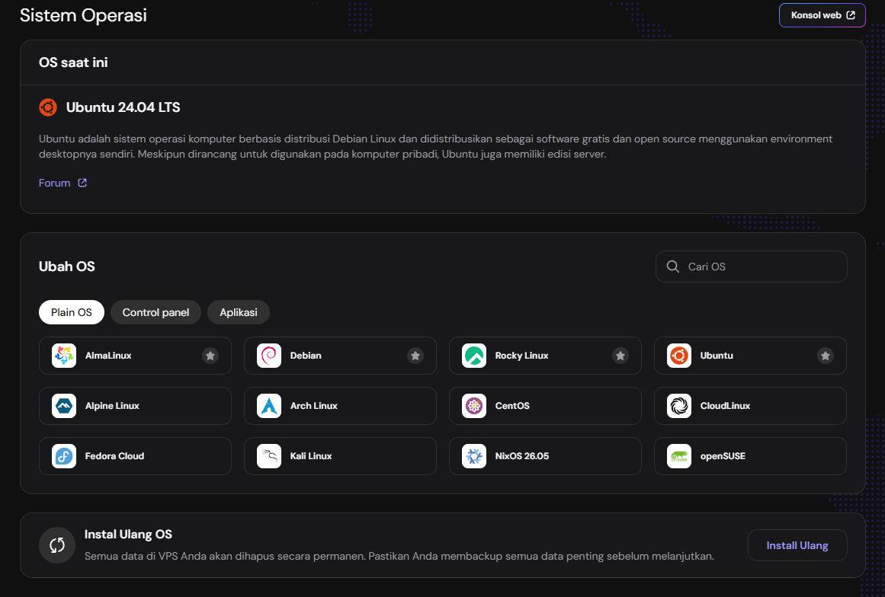
- Klik tombol install ulah di bawah sebelah kanan
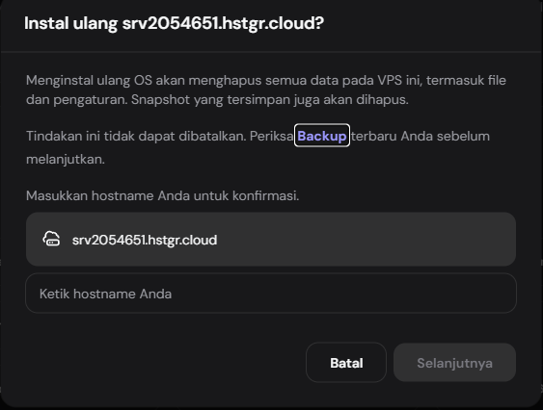
- Masukan hostname yang ada di atas form dan klik selanjutnya
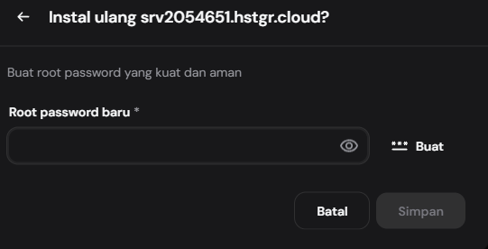
- Buat password baru untuk root dan klik simpan, tunggu sampai proses install ulang sellesai
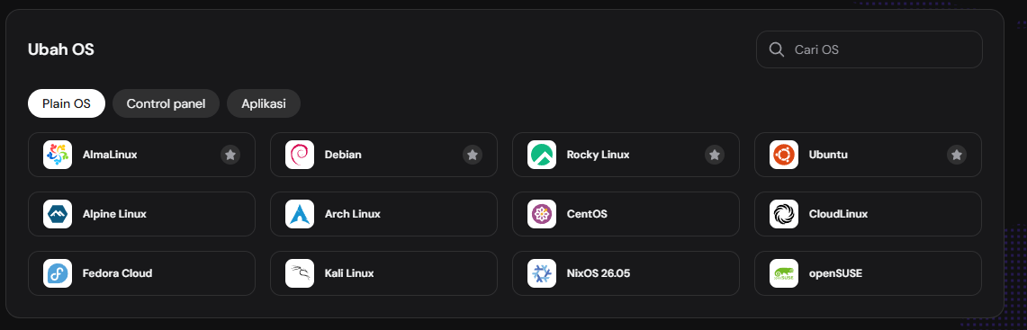
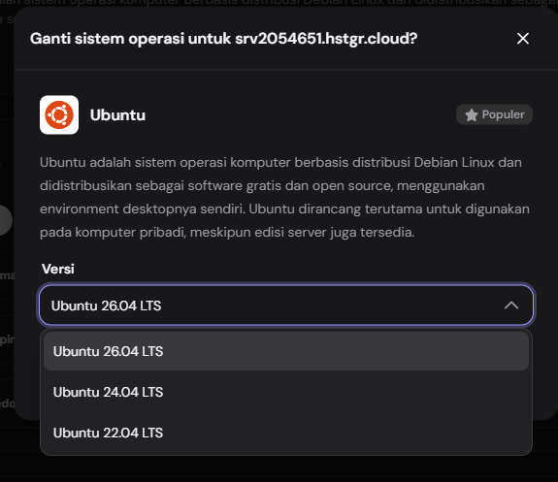
- Pilih OS yang akan digunakan dan versi dan klik selanjutnya

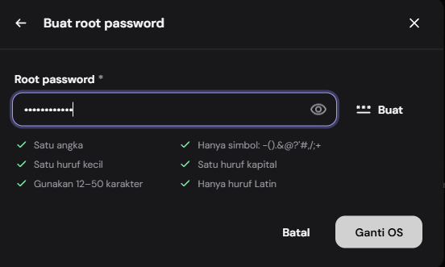

- Masukan password baru untuk root klik ganti OS dan tunggu sampai prosesnya selesai

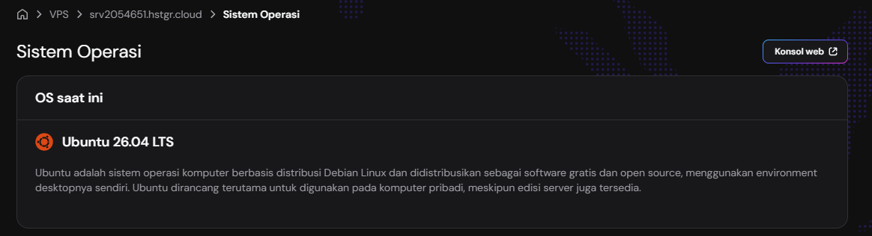

- Klik console Web untuk membuka terminal vps

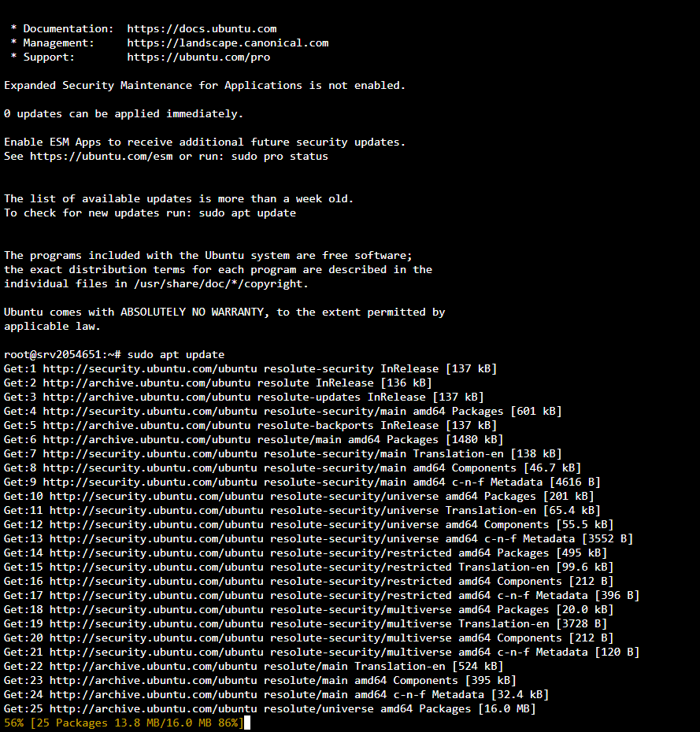

- Update aplikasi => sudo apt update
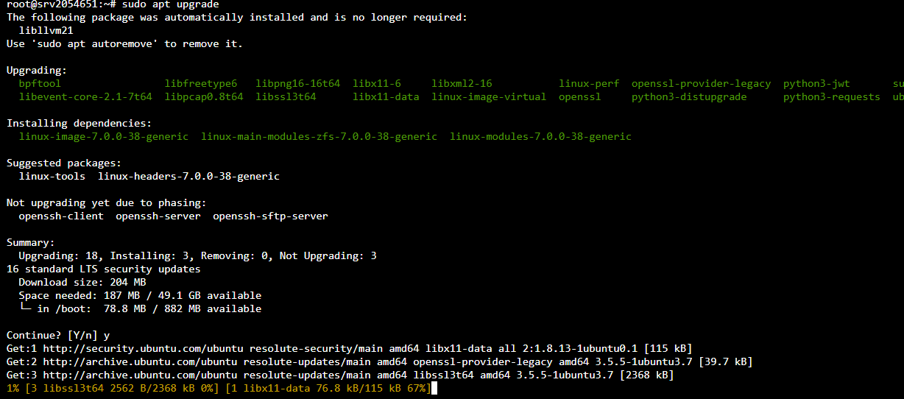
- Upgrade versi => sudo apt upgrade

INSTAL DAN KONFIGURASI SERVER MYSQL DI VPS
- Instal mysql server di pvs => sudo apt install mysql-server
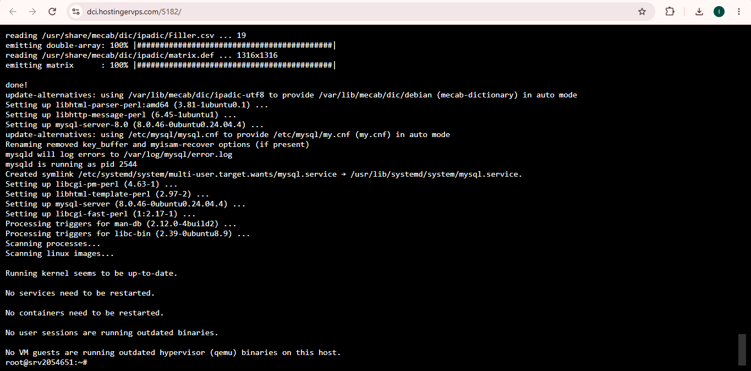
- Konfigurasi keamanan mysql => sudo mysql_secure_installation
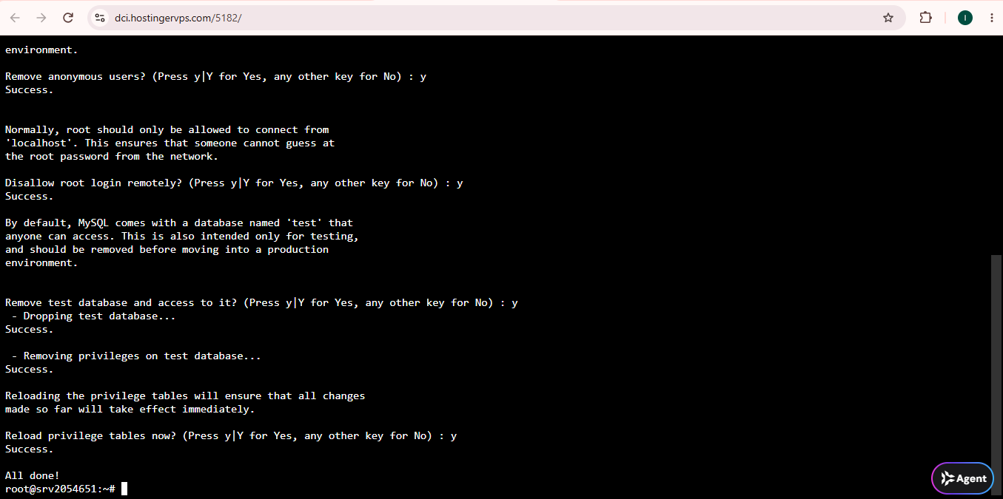

- Memastikan services mysql sudah berjalan => sudo systemctl status mysql
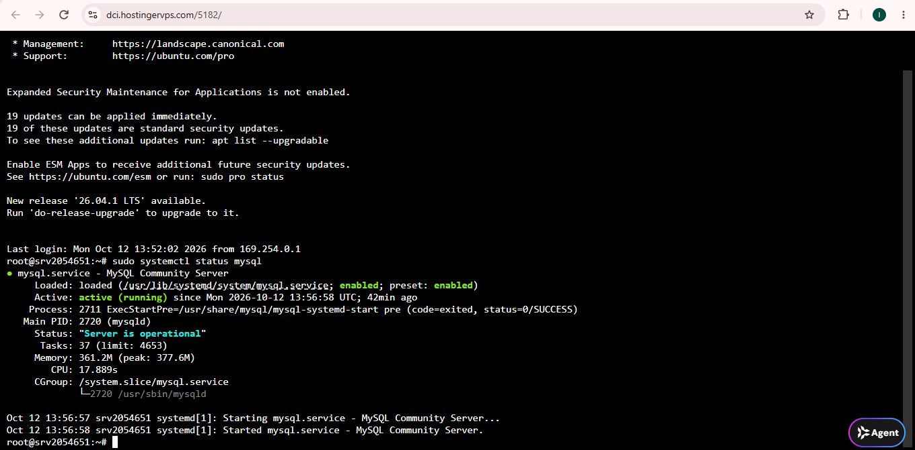

- Masuk ke dalam sistem database => sudo mysql
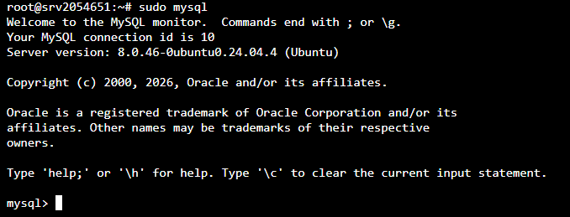

KONFIGURASI MYSQL DI VPS DENGAN MYSQL WORKBENCH
- Membuka Nano untuk edit file konfigurasi => sudo nano /etc/mysql/mysql.conf.d/mysqld.cnf
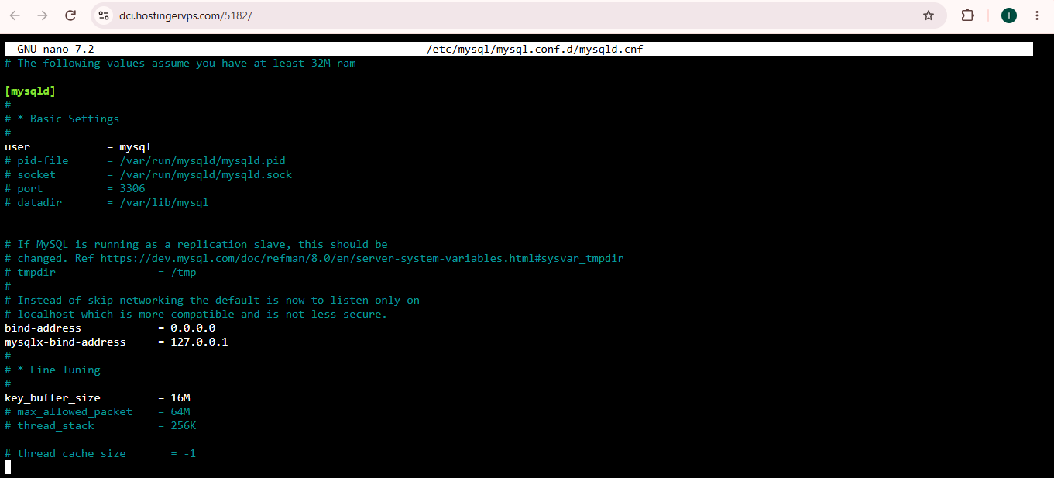
- Restart service mysql di vps => sudo systemctl restart mysql
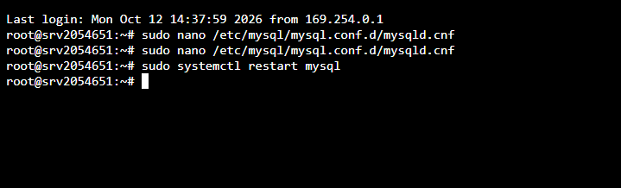
- Masuk ke sistem mysql sebagai root => sudo mysql -u root -p

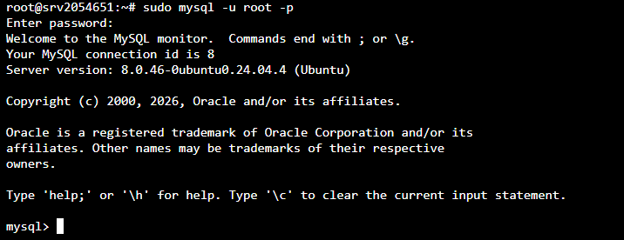

- Membuat pengguna Baru => mysql> CREATE USER 'illyas'@'%' IDENTIFIED BY 'Illyas@1992@';
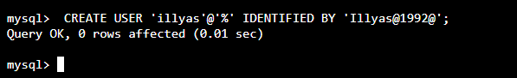
- Memberikan akses kepada pengguna baru => GRANT ALL PRIVILEGES ON *.* TO ‘illyas’@’%’;
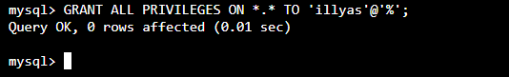
- Refresh hak akses kepada pengguna tanpa restart database => FLUSH PRIVILEGES;
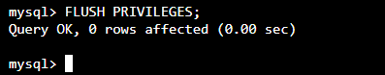
- Keluar dari sistem mysql => EXIT;
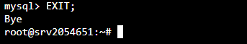
- Membuka port 3306 di firewall vps => sudo ufw allow 3306/tcp
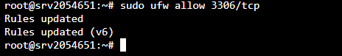

SETTING KONFIGURASI DAN KONEKSI MYSQL WORKBENCH
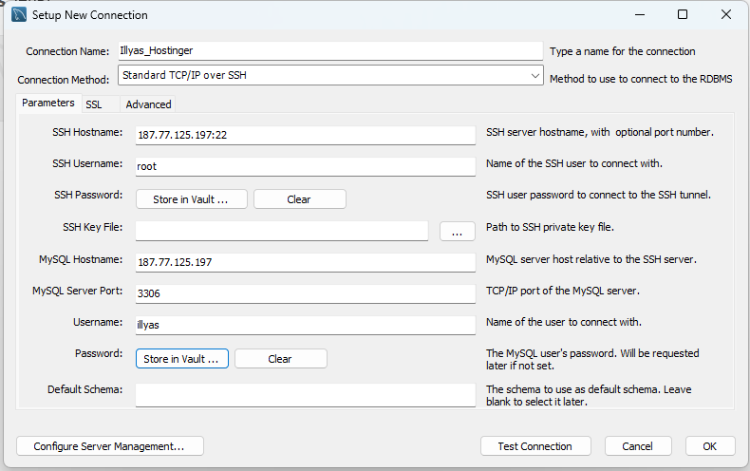
MENGUJI KONEKSI DATABASE ANTARA MYSQL WORKBENCH DAN VPS
- Membuat database di mysql workbench=> CREATE DATABASE TEST_KONEKSI;
Dan menampilkan database => SHOW DATABASES;

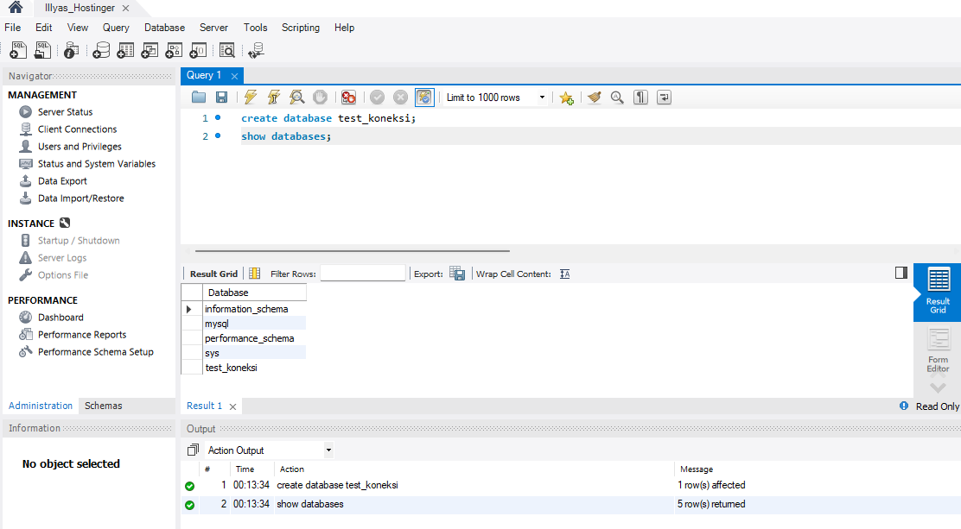

- Menguji di VPS dengan mencoba menampilkan database
Masuk ke database root => sudo mysql -u root -p
Menampilkan database => mysql > show database;

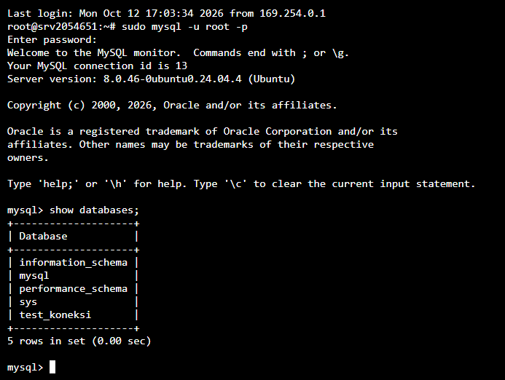
Di dalam mysql terdapat database yang tadi dibuat di mysql workbench yaitu test_koneksi

KONFIGURASI PUTTY UNTUK REMOTE

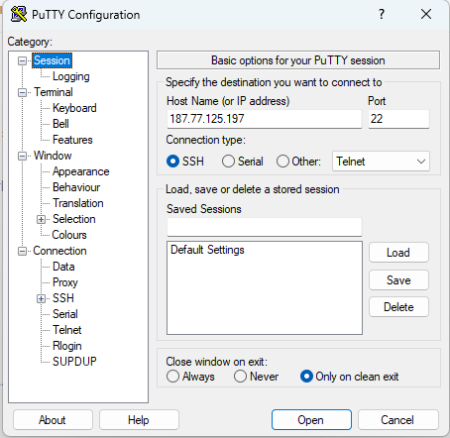

Kemudian klik Open dan akan membuka terminal dan meminta password mysql

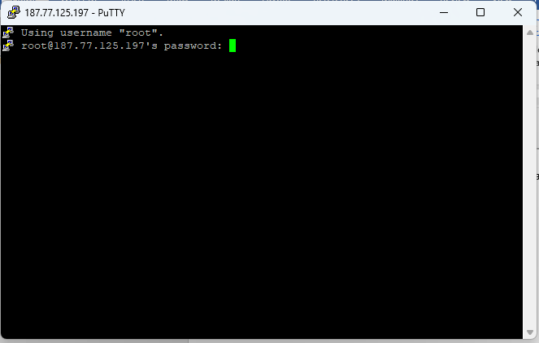

Setelah memasukan password akan tampil seperti dibawah ini

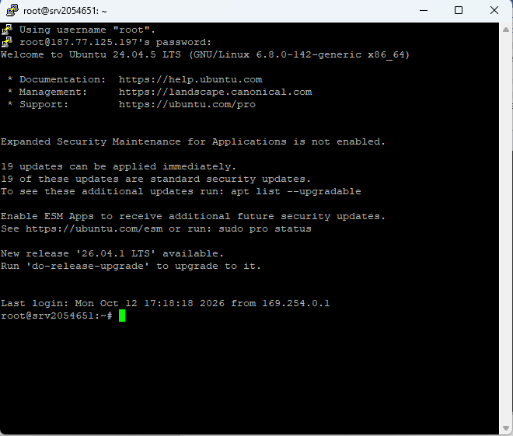

Masuk ke root mysql => sudo mysql -u root -p

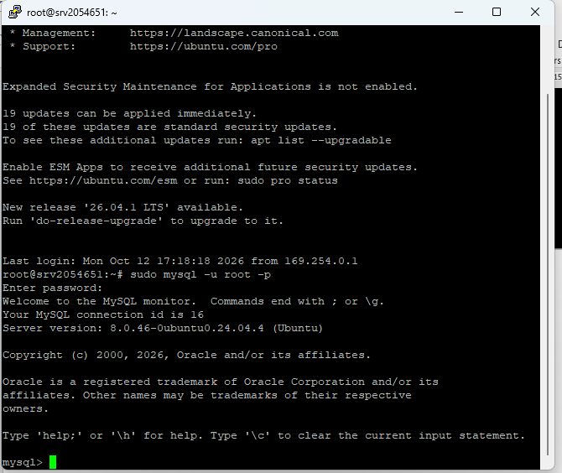

Tampilkan database di terminal putty => show databases;
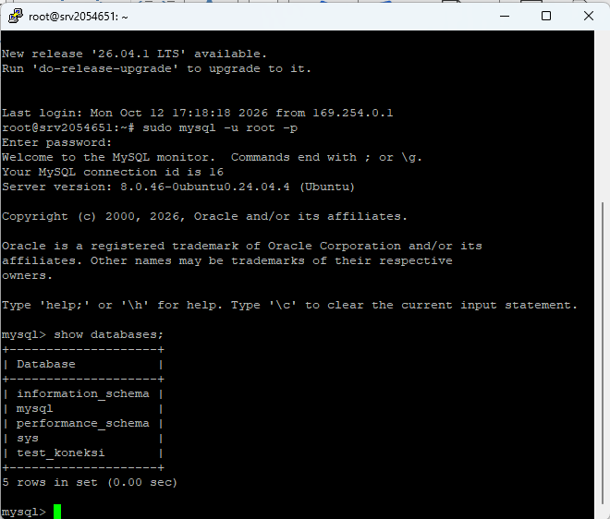

Mencoba menguji lagi dengan menghapus database yang tadi dibuat dimysql workbench
=> DROP DATABASE test_koneksi;
Dan tampilkan database
- SHOW DATABASE;
Dan database sudah terhapus
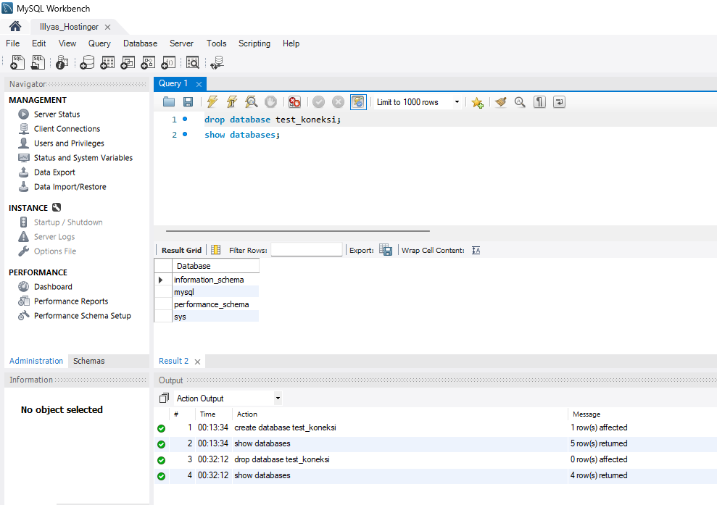

Mencoba melihat database di terminal VPS dan PUTTY
=> SHOW DATABASE;
VPS – database sudah tidak ada / terhapus
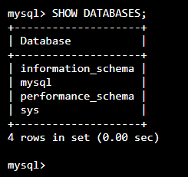

PUTTY - database sudah tidak ada / terhapus
